GAUTENG DEPARTMENT OF EDUCATION
GAUTENGSE DEPARTEMENT VAN ONDERWYS
SENIOR CERTIFICATE EXAMINATION
SENIORSERTIFIKAAT-EKSAMEN

FRENCH / FRANS SG
(First Paper / Eerste Vraestel)

TIME: 2 hours
TYD: 2 uur

MARKS: 160
PUNTE: 160
PLEASE NOTE: This is a bilingual paper i.e. the English and Afrikaans versions are contained in the same paper.

LET WEL: Hierdie is ’n tweetalige vraestel d.i. die Afrikaanse en Engelse weergawe is vervat in dieselfde vraestel.

INSTRUCTIONS:

- Answer ALL the questions.
- Please note that Question 5 contains a choice: write on only ONE of the topics in Question 5A and on ONE of the topics in Question 5B.

INSTRUKSIES:

- Beantwoord AL die vrae.
- Let asseblief daarop dat Vraag 5 ŉ keusevraag is: skryf slegs oor EEN onderwerp in Vraag 5A en oor EEN onderwerp in Vraag 5B.
question 1 / VRAAG 1

grammaire et structures

Lisez le texte qui suit et remplacez chaque espace par le mot qui convient.

Ne recopiez pas le texte mais notez seulement le numéro et la lettre de la réponse que vous avez choisie.

UNE VISITE A PARIS

Suzanne vient de passer son examen de matric. 1.1 ______ ses amis 1.2 ______ en vacances, mais elle ne 1.3 ______ pas encore ce qu’elle fera. Elle aimerait faire quelque chose de spécial. Elle rêve de l’impossible … Si elle avait de l’argent, elle 1.4 ______ certainement en France … Juste à ce moment-là, papa entre 1.5 ______ sa chambre.

PAPA | Bonjour ma fille! 1.6 ______ fais – tu à la maison? Tu n’as pas  1.7 ______ projects pour les vacances?

SUZANNE | Non, papa, pas encore.

PAPA | Alors, j’ai une surprise pour 1.8 ______. Il lui donne une enveloppe. Ouvre- 1.9 ______.

(Elle ouvre l’enveloppe 1.10 ______ son père lui a donnée.)

SUZANNE | C’est un billet d’avion – destination Paris! Merci papa, merci mille  1.11 ______! Vous êtes les meilleurs parents 1.12 ______ monde!

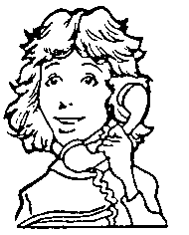

Elle va téléphoner à 1.13 ______ amie, Marianne.

SUZANNE | Marianne, j’ai quelque chose à 1.14 ______ raconter! Je partirai  1.15 ______ France 1.16 ______ dix jours!

MARIANNE | Mais ce n’est pas vrai! J’y vais aussi! On pourrait voyager ensemble!

Dans l’avion …

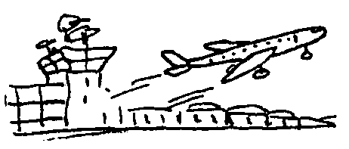 | Messieurs, dames … le commandant de bord et son équipe ont le plaisir de vous accueillir à bord et vous 1.17 ______ la bienvenue …

SUZANNE | Notre aventure commence! Je sais qu’on aura un séjour formidable à Paris. J’espère qu’il fera beau quand nous y 1.18 ______.

Quand elles arrivent à l’aéroport Charles de Gaulle, elles prennent un taxi jusqu’à l’hôtel. Le chauffeur porte 1.19 ______ valises dans le hall. Suzanne paie et
1.20 ______ donne un pourboire. Quelques minutes plus tard, les filles montent dans leur chambre.

SUZANNE | 1.21 ______ une promenade. Je veux visiter les monuments, les musées et 1.22 ______ la Joconde au Louvre bien sûr! Tu  1.23 ______ 1.24 ______ la peinture, Marianne?

MARIANNE | Ah oui, je m’y intéresse 1.25 ______.

SUZANNE | Partons 1.26 ______ pied alors. Il est maintenant 1.27 ______ (midi moins le quart). Après 1.28 ______ une carte PARIS VISITE, on pourrait aller prendre quelque chose à la terrasse d’un café sur les Champs Elysées. Qu’ 1.29 ______ penses-tu? Peut-être tu ne veux pas partir tout de suite?

MARIANNE  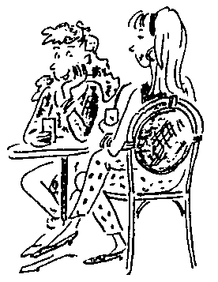 | Mais 1.30 ______, je veux bien! Allons-y!

 | 1.1 | A tout | B tous | C toute | D toutes
 | 1.2 | A ont parti | B sont parti | C ont partis | D sont partis
 | 1.3 | A sait | B ses | C c’est | D ces
 | 1.4 | A allait | B ira | C irait | D va
 | 1.5 | A en | B dans | C par | D ------
 | 1.6 | A qu’est-ce que | B qu’est-ce qui | C que | D qui
 | 1.7 | A des | B les | C de | D d’
 | 1.8 | A tu | B te | C elle | D toi
 | 1.9 | A la | B lui | C le | D elle
 | 1.10 | A qui | B de | C dont | D que
 | 1.11 | A fois | B temps | C foi | D heures
 | 1.12 | A dans le | B du | C en le | D de
 | 1.13 | A sa | B s’ | C son | D ses
 | 1.14 | A toi | B te | C tu | D me
 | 1.15 | A en | B à | C à la | D de
 | 1.16 | A en | B dans | C pendant | D depuis
 | 1.17 | A souhaitez | B souhaiter | C souhaite | D souhaitent
 | 1.18 | A arrivons | B arrivions | C arriverons | C arriverions
 | 1.19 | A leur | B leurs | C ses | D vos
 | 1.20 | A lui | B le | C la | D celui
 | 1.21 | A faire | B faites | C faisons | D fais
 | 1.22 | A voir | B vois | C verrai | D voit
 | 1.23 | A t’intéresse | B s’intéresse | C intéresser | D t’intéresses
 | 1.24 | A à | B de | C en | D pour
 | 1.25 | A beaucoup | B très | C trop | D pas
 | 1.26 | A en | B par | C à | D au
 | 1.27 | A 12:15 | B 11:45 | C 11:15 | D 12:40
 | 1.28 | A acheter | B achetant | C achète | D avoir acheté
 | 1.29 | A en | B à | C y | D as
 | 1.30 | A non | B si | C oui | D pas du tout | [30]

QUESTION 2 / VRAAG 2

COMPRéHENSION 1

A. Regardez l’information ci-dessous au sujet de la carte PARIS VISITE et répondez aux questions.

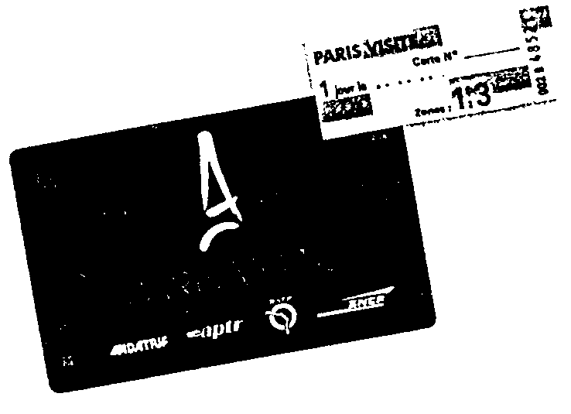 | Visitez tout Paris en utilisant à volonté  les transports en commun
Avec la carte PARIS VISITE vous pouvez découvrir Paris et sa région.
Valable dans les bus, le métro et les trains de Paris et de ses environs,
il permet d’aller jusqu’au Parc Disneyland Paris, Versailles, Fontainebleau
et les aéroports de Roissy-Charles-de-Gaulle et Orly.

PARIS VISITE offre également des avantages exclusifs sur l’entrée de
nombreux sites de Paris. Il est en vente dans les principales stations de métro, gares, aéroports internationaux parisiens et bureaux de l’Office
de Tourisme de Paris.

Une version demi-tarif existe pour les enfants de moins de 12 ans.


2.1 Nommez trois moyens de transport dans lesquels la carte est valable. | (3)

2.2 Où peut-on acheter la carte PARIS VISITE? | (4)

2.3 Est-ce qu’on peut utiliser la carte PARIS VISITE pour aller jusqu’au Parc Disneyland Paris? | (1)

B. LE LOUVRE

Dans le guide touristique PARIS: Mode d’emploi, on trouve l’information suivante sur les heures d’ouverture, les tarifs, etc. Lisez et répondez aux questions!

 | LOUVRE (musée Du)  Entrée principale par la Pyramide  Cour Napoléon – 75001 Paris  Métro: Palais-Royal-Musée-du-Louvre  Tél.: 01 40 20 51 51 – Fax: 01 40 20 54 42  www.louvre.fr  - Ouvert tous les jours de 9 h à 18h, sauf le  mardi et certains jours fériés. Nocturnes le  lundi (parcours partiel) et le mercredi (tout le  musée) jusqu’à 21 h 45.  Plein tarif: 45F – Tarif réduit: 26F. Tarif réduit  appliqué à tous à partir de 15 h ainsi que le  dimanche. Gratuité appliquée aux moins de  18 ans et le 1er dimanche de chaque mois.  Les boutiques situées sous la Pyramide sont  ouvertes tous les jours, sauf le mardi, de  9h30 à 21h45.

Répondez Vrai ou Faux aux questions (2.4) à (2.8).

2.4 Le musée est ouvert le lundi à 9 heures du soir.

2.5 Le mardi à 10h du matin le musée est fermé.

2.6 L’entrée est gratuite le premier dimanche du mois.

2.7 Le tarif pour les élèves est de 26 F.

2.8 Le numéro de téléphone du Louvre est zéro un, quarante, vingt, cinquante-quatre, quarante-deux.

2.9 Quel est le site Internet du Louvre? | (6)

C. | Au départ le Louvre n’était pas un musée. C’était le palais des rois de  France, construit au bord de la Seine. Mais, un jour, le roi Louis XIV a  décidé de quitter le Louvre pour aller vivre dans un château aux alentours de  Paris: le château de Versailles.  Pendant la Révolution Française le Louvre est devenu un musée.  Aujourd’hui ce musée est l’un des plus grands musées du monde. Il abrite  plus de 300 000 oeuvres. On peut y voir, par exemple, la “Joconde”, chef  d’oeuvre de Léonard de Vinci.
 | 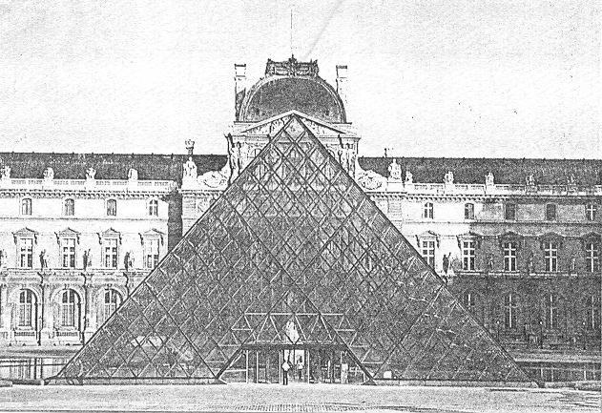
En 1911 la <<Joconde>> a été volée. Le voleur, Vincenzo Perugia, a caché la
toile dans sa chambre à Paris pendant plus de deux ans. Ce n’est qu’en
décembre 1913 qu’on l’a retrouvée.

Depuis 1989 il y a une pyramide de verre dans la cour centrale du Louvre qui
est maintenant l’entrée principale du musée. Elle éclaire aussi une partie des
locaux souterrains. La pyramide est le chef-d’oeuvre de deux architectes: un
Américain, I.M. Pei et un Canadien, Yann Weymouth.

Répondez aux questions. Donnez seulement la réponse, ne recopiez pas toute la phrase.

2.10 Le Louvre a été construit comme palais pour les rois de France. Maintenant c’est un ______.

2.11 Quel est le nom du roi qui a quitté le Louvre pour vivre ailleurs?

2.12 Où est-il allé?

2.13 Depuis quand le Louvre est-il un musée?

2.14 Combien d’oeuvres d’art y a-t-il dans le Louvre?

2.15 A quoi sert la pyramide du Louvre?

2.16 Qui sont les architectes de la pyramide?

2.17 Quelle oeuvre connue a été volée du Louvre?

2.18 En quelle année?

2.19 Trouvez dans le texte le mot ou l’expression qui a le même sens que les mots suivants:

2.19.1 au début _____________  2.19.2 bâti _____________  2.19.3 partir de _____________  2.19.4 habiter _____________  2.19.5 aux environs de _____________  2.19.6 illumine _____________ | (16)  [30]

QUESTION 3 / VRAAG 3

COMPRéHENSION II

Lisez le texte suivant et racontez l’histoire en vos propres mots (en anglais ou en afrikaans). Ne donnez que 15 faits que vous trouvez importants.
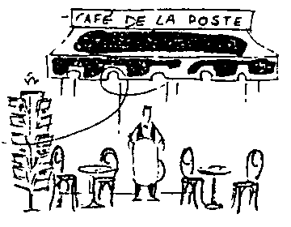

Garçon, un café … … .

Quand on pense à Paris, à ses ponts, à ses monuments, on pense aussi à ses cafés typiques.

Les cafés sont apparus avec la boisson (le café) qui leur donna leur nom. Dans le plus vieux café de
Paris, le café Procope (1689), les Parisiens ont bu du café pour la première fois.

Paris est une ville moderne, où les cafés traditionnels sont en train de disparaître … Oui, c’est vrai. Il
y a cinquante ans, le café était un lieu de rencontres, de rendez-vous, de discussions … mais
actuellement, il y a 4000 cafés qui ferment chaque année en France.

Afin de survivre, les cafés ont dû se moderniser: on trouve maintenant des cybercafés, des cafés philo,
des cafes télé, des sport cafés, des cafés musicaux et même le job café!
Les cafés philo
Les gens viennent ici pour se faire des amis et pour discuter de la philosophie.
Les sport cafés
Dans les sport cafés, créés en 1998 par Kronenbourg et le fabricant d’articles de sport, Adidas, les
passionnés de football peuvent visionner les matchs de leur choix sur des écrans géants ou individuels.
Les cybercafés
Les cybercafés offrent à leurs clients la possibilité de surfer sur le Net. ça coûte 25 francs environ la
demi-heure. A part le web, on peut y jouer aux échecs, au back-gammon, aux dominos et aux cartes.

Chacun peut donc choisir “son café” selon ses goûts personnels … et voilà que les jeunes ont
recommencé de fréquenter les bars … vive les cafés!
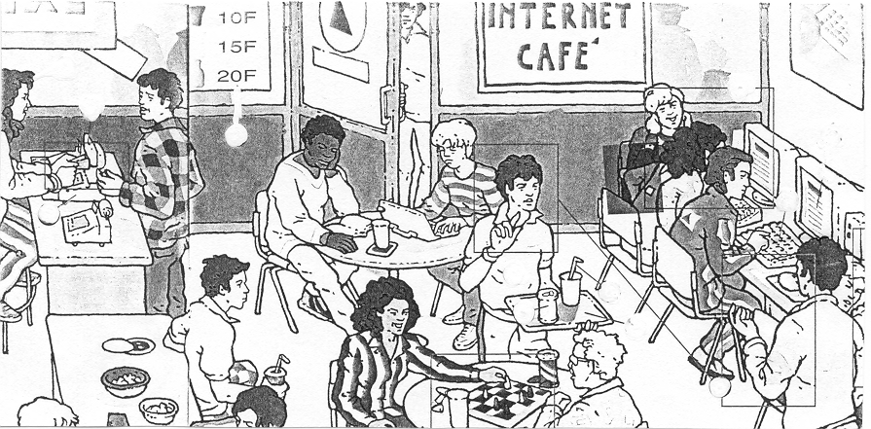

[30]

QUESTION 4 / VRAAG 4

CIVILISATION

4.1 Donnez le nom des monuments indiqués sur la carte et aussi un fait particulier au sujet de chacun. (En français, anglais, ou afrikaans)

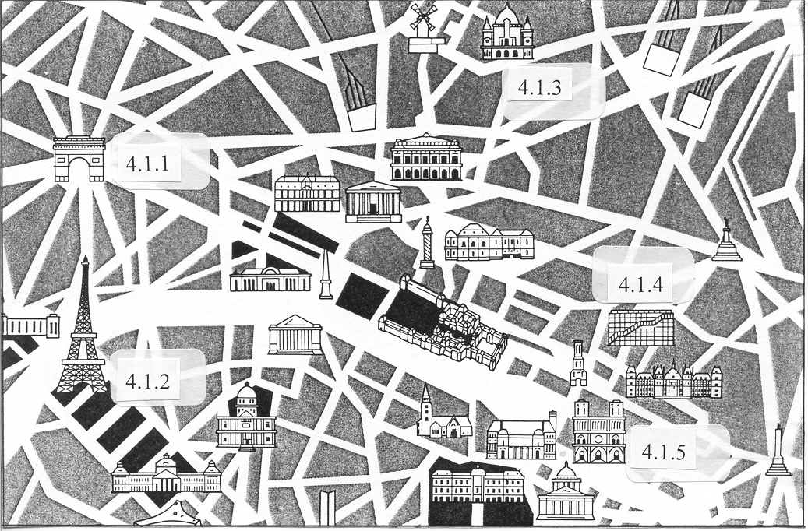

4.1.1  4.1.2  4.1.3  4.1.4  4.1.5 | (10)

4.2 Trouvez les intrus!

4.2.1 La Citroën, le Roquefort, la Renault, la Peugeot

4.2.2 Christian Dior, Yves St Laurent, Marie Curie, Lanvin

4.2.3 L’épicerie, la boulangerie, la boucherie, la poste

4.2.4 Céline Dion, Sacha Distel, le Mans, Vanessa Paradis

4.2.5 Paris, Nice, Marseille, Londres, Cannes | (5)

4.3 Faites correspondre les noms des deux listes!

 | 4.3.1 | Le tour de France | A. | une héroïne française

 | 4.3.2 | Jeanne d’Arc | B. | une voiture française

 | 4.3.3 | Le TGV | C. | une course à bicylette

 | 4.3.4 | Gérard Dépardieu | D. | un train à grande vitesse

 | 4.3.5 | Peugeot | E. | un acteur français | (5)  [20]

QUESTION 5 / VRAAG 5

EXPRESSION éCRITE

A. Choisissez UN des thèmes suivants et écrivez 120 mots environ en français sur le thème que vous avez choisi.

5.1 Mes projets pour l’année prochaine

ou

5.2 L’amitié – c’est important pour vous? Lisez ce qu’en pensent d’autres jeunes et donnez votre opinion.



L’amitié est un
sentiment fondamental. Sans elle, je ne
pourrait pas vivre!
L’amitié, qu’est-ce que
c’est? Sortir ensemble,
s’amuser, discuter
pendant des heures?
Pour moi l’amitié c’est ….

ou

5.3 Vous avez des problèmes avec vos parents. Ils ne vous comprennent pas. Parlez – en avec votre ami(e). Ecrivez votre conversation.

ou

5.4 Racontez l’histoire d’un film que vous venez de voir.

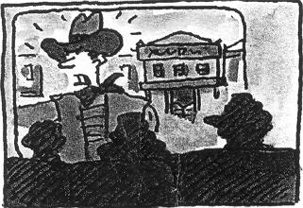

ou

5.5 En vous basant sur les images ci-dessous, racontez une histoire (au passé).

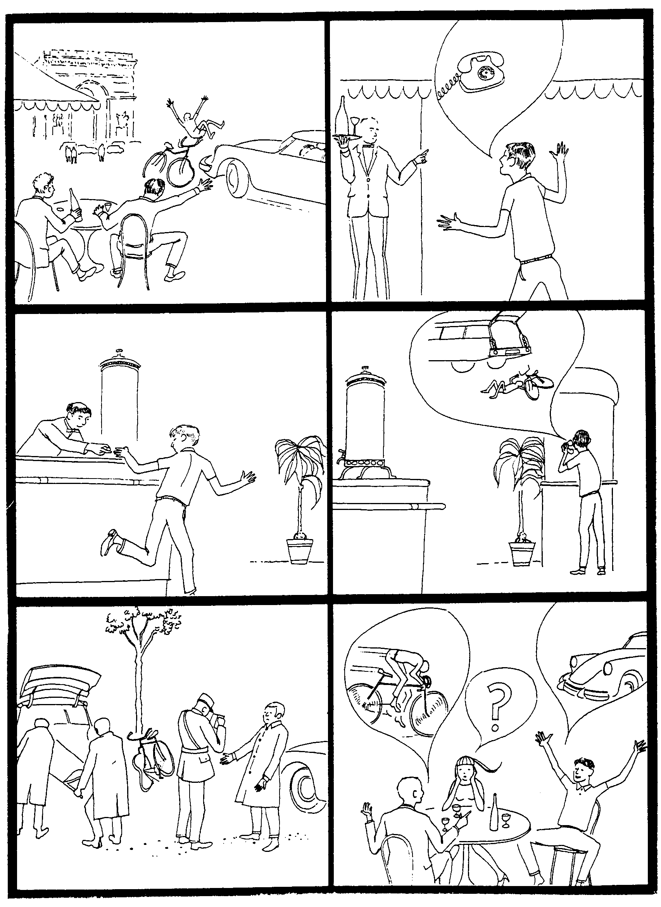
a
b
c
d
e
f

(30)

B. écrivez 40 – 50 mots sur UN des thèmes suivants:

5.6 écrivez un petit mot à vos parents pour les remercier de l’excursion à Paris qu’ils vous ont offerte.

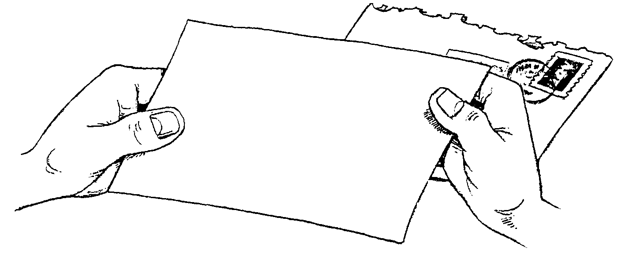

ou

5.7 Vous téléphonez à un(e) ami(e) pour l’inviter à vous accompagner au cinéma. Rédiqez sous forme de dialogue votre conversation téléphonique.

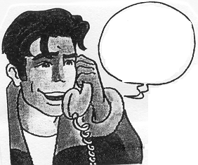
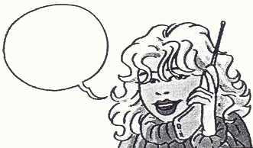

ou

5.8 Vous allez dîner dans un petit restaurant “La Mère Catherine” à Montmartre. Rédigez votre dialogue avec le garçon (serveur).

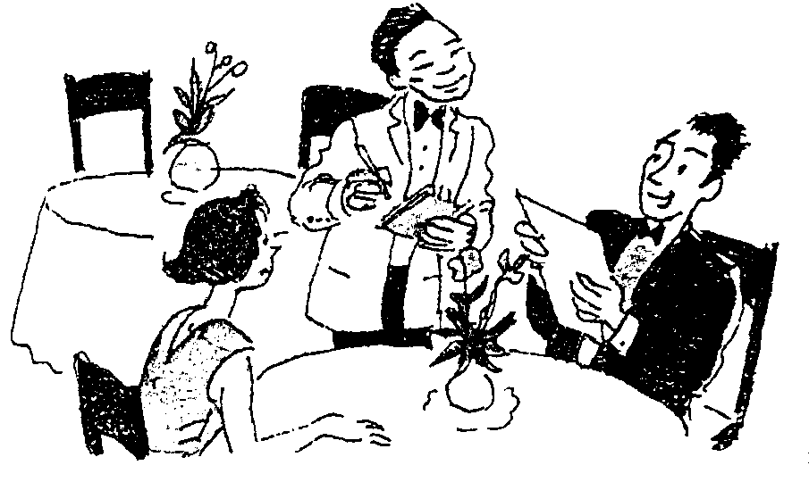 | (20)  [50]

TOTAL: | 160

